|  |  |  |  |
| --- | --- | --- | --- |
| **Controle de Versões** | | | |
| **Versão** | **Data** | **Autor** | **Notas da Revisão** |
| 1.0 | 20/04 | Lucas Kouketsu Zago |  |

# Objetivo do Plano de Gerenciamento da Qualidade

O plano de gerenciamento da qualidade de projetos irá descrever os métodos e processos utilizados pela equipe ao decorrer do projeto, assim possibilitando ter uma visão de como o controle de qualidade será feito, e caso necessário, mudanças em processos ineficazes.

# Processos de Gerenciamento da Qualidade

O projeto terá algumas formas para seu gerenciamento de qualidade, que será:

Verificação de qualidade periódica – Onde o Gerente do Projeto irá verificar a cada duas semanas se tudo está indo como o planejado dentro das especificações do projeto.

Registro de resultados – Será feito um resgistro de resultados das entregas especificadas no projeto, para que haja a possibilidade de saber se o processo terá sua continuidade ou não, baseado em seus resultados.

Diagrama de Ishikawa – Serão feitas reuniões com a equipe sobre possíveis riscos que o projeto possa enfrentar, assim promovendo discussões sobre os mesmos e identificando possíveis soluções.

Documetação dos problemas solucionados – Será feito um documento que mostrará possíveis soluções para os problemas discutidos no diagrama de Ishikawa, que serão coletados durante um brainstorming.

# Ferramentas de Qualidade

|  |  |  |
| --- | --- | --- |
| Ferramenta | Descrição da aplicação | Quando aplicar / Responsável |
| Diagrama de Ishikawa | Reuniões promovedoras de discuções sobre possíveis problemas e suas soluções | Do início ao fim do projeto / Lindomar Basseti |

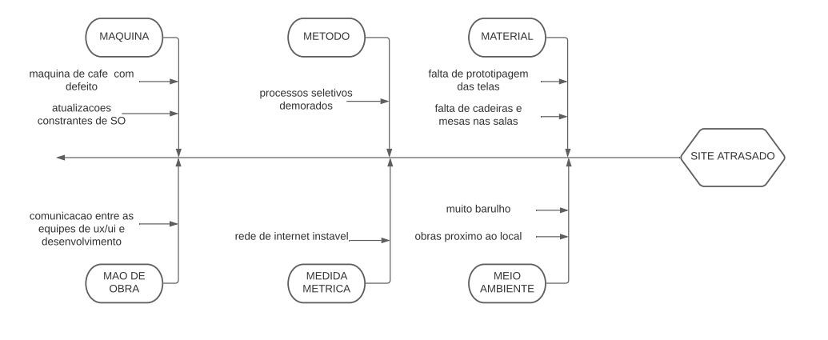

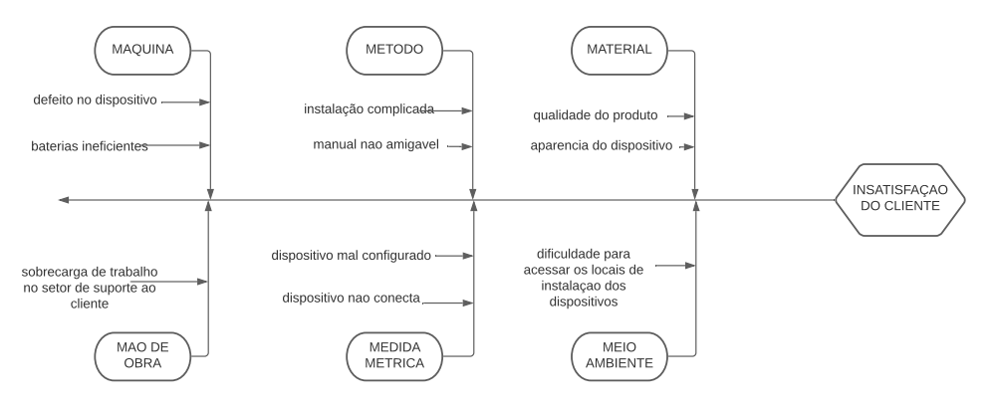

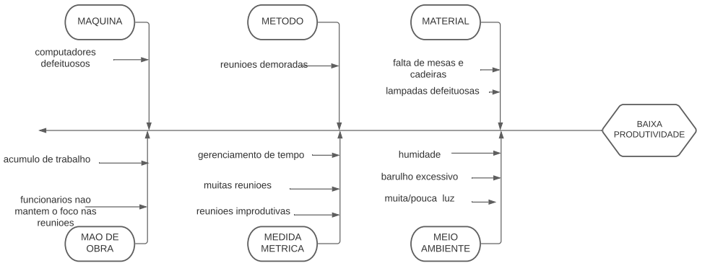

# Métricas da Qualidade

|  |  |  |  |
| --- | --- | --- | --- |
| **Requisito** | **Indicador** | **Meta** | **Técnica de Medição** |
| Cálculo dos gastos no mês | % de precisão na aproximação dos dados(sem dispositivo) | Aproximação dos resultados devem ser de >= 75% | Feedback do cliente/Interessados durante o período de testes, beta e após o lançamento |
| Cálculo dos gastos no mês | % de precisão na aproximação dos dados(com dispositivo) | Aproximação dos resultados devem ser de >= 90% | Feedback do cliente/Interessados durante o período de testes, beta e após o lançamento |
| Taxa de aceitação do produto | % de aceitação dos produtos comprados e baixados | Aproximação de aceitação >= 90% (com e sem dispositivos) | Feedback do aplicativo via locais de download e taxa de sucesso no banco de dados |
| Qualidade dos dispositivos | % de chamadas de manutenção dos dispositivos | Aproximação de chamadas para manutenção <= 10% | Chamadas dos clientes para resolução de problemas com seus dispositivos adquiridos |

# Processos de Melhoria Contínua

Os processos de melhorias contínuas serão feitos baseados no feedback semanal em forma de relatório dos desenvolvendores, sendo de dispositivos ou aplicativos, e de uma análise de processos feita pelo Gerente de projetos. Os documentos gerados com os processos anteriores, serão levados à reunião com a equipe de desenvolvimento, onde será discutido possíveis melhoras que podem ocorrer para que a eficácia do desenvolvimento aumente.

# Responsabilidades de Qualidade da Equipe do Projeto

|  |  |
| --- | --- |
| Membro da Equipe | Responsabilidades |
| Lucas Kouketsu Zago | Gerente de projetos – Verificação de qualidade períodica |
| Lindomar Basseti | Diagrama de Ishikawa – Brainstorming |
| Douglas Batista | Diagrama de gaant – Documentação dos problemas solucionados |
| Gabriel Ouchi | Gerenciamento de recursos – Registro de resultados |

|  |  |  |
| --- | --- | --- |
| **Aprovações** | | |
| **Participante** | **Assinatura** | **Data** |
| Patrocinador do Projeto |  |  |
| Gerente do Projeto |  |  |